Doložka vybraných vplyvov

- Základné údaje
Názov materiálu
Návrh zákona, ktorým sa mení a dopĺňa zákon č. 582/2004 Z. z. o miestnych daniach a miestnom poplatku za komunálne odpady a drobné stavebné odpady v znení neskorších predpisov.
Predkladateľ (a spolupredkladateľ)
Ministerstvo financií SR

Charakter predkladaného materiálu |  | ☐ |  | Materiál nelegislatívnej povahy
 |  | ☒ |  | Materiál legislatívnej povahy
 |  | ☐ |  | Transpozícia/ implementácia práva EÚ
V prípade transpozície/implementácie uveďte zoznam transponovaných/implementovaných predpisov:

Termín začiatku a ukončenia PPK
Predpokladaný termín predloženia na pripomienkové konanie
Predpokladaný termín začiatku a ukončenia ZP**
Predpokladaný termín predloženia na rokovanie vlády SR*
- Definovanie problému
V súčasnosti sú viacpodlažné stavby zdanené degresívnou efektívnou daňovou sadzbou, nakoľko príplatok za podlažie môže mať podľa platného a účinného znenia zákona maximálnu sadzbu dane 0,33 eura za m² základu dane a je spravidla výrazne nižší ako samotná sadzba dane. Čím je väčší rozdiel medzi sadzbou dane za základ dane (t. j. najrozsiahlejšie nadzemné podlažie) a príplatkom za podlažie, tým sú tieto viacpodlažné stavby zdanené menej efektívne. Tento návrh princíp zdanenia viacpodlažných stavieb nemení, iba prenecháva väčšiu autonómiu pre samosprávy ustanoviť príplatok za podlažie tak, aby sa degresivita efektívnej sadzby dane zmiernila. Samotný legislatívny návrh tiež nemá priamy vplyv na zmenu daňovej povinnosti pri dani zo stavieb, pretože v nadväznosti na zmenu zákona je potrebná aj úprava VZN obcí a to nad rámec súčasnej právnej úpravy príplatku za podlažie (maximálny príplatok za podlažie v sume 0,33 eura za m2 základu dane využíva iba zlomok obcí). Zároveň je nový mechanizmus príplatku nastavený tak, že obce nie sú nútené vo veci viacpodlažných stavieb robiť žiadne zmeny.

V nadväznosti na pripomienku Klubu 500 a Republikovej únie zamestnávateľov uplatnenej v rámci PPK, v ktorej „žiadali doplniť doložku vybraných vplyvov o vecné odôvodnenie potreby navrhovanej právnej úpravy, založené na vyhodnotení aplikačnej praxe a identifikácii konkrétnych nedostatkov súčasnej právnej úpravy, ktoré odôvodňujú potrebu navrhovanej právnej úpravy“ uvádza predkladateľ nasledovné:
- fixná suma maximálneho príplatku za podlažie je nesystémová, pretože samosprávy pri jeho ustanovení narazia na maximálny zákonný strop, čo obmedzuje samosprávy pri definovaní vlastnej úrovne originálneho zdroja príjmu (je ústavne konformné, ak samosprávy sadzby miestnych daní diferencujú výsledkom čoho je rôzna miera zdanenia v rôznych samosprávach),
- viacpodlažné stavby sú zdanené nerovnomerne, t. z. čím vyššia stavba, tým je zdanená menej v prepočte na m² skutočnej podlahovej plochy,
- výsledkom tohto stavu je, že napr. pri výškových budovách je zdanenie nižšie ako zdanenie bytových budov,
- návrh reaguje na tento problém tak, že nastavuje automatický regulačný mechanizmus v rámci legislatívnej autonómie samosprávy, ktorý netreba v čase prehodnocovať opätovnou úpravou zákona,
- rovnomernosť zdanenia viacpodlažných stavieb je možné dosiahnuť zmenou základu dane na „čistú podlahovú plochu“, čím by príplatok za podlažie úplne stratil opodstatnenie. Táto podstatná zmena však nie je predmetom návrhu,
- návrhom sa zabezpečí systémové nastavenie s možnosťou diferenciácie príplatku za podlažie v rovine ústavne konformného diferencovania sadzieb miestnych daní, pričom každá samospráva bude mať svoj vlastný strop príplatku za podlažie podľa toho, akú sadzbu dane zo stavieb si daná samospráva ustanoví vo vlastnom VZN.

- Ciele a výsledný stav
V nadväznosti na požiadavky samosprávy adresované vláde SR pri jej výjazdových rokovaniach v regiónoch Slovenska sa navrhuje posilnenie autonómie samosprávy pri obecnej normotvorbe vo veci zdanenia viacpodlažných stavieb. Navrhnutým legislatívnym opatrením sa podstatne rozširuje kompetencia samosprávy pri určovaní sumy príplatku za podlažie, ktorý vstupuje do výpočtu dane zo stavieb.

Navrhovaným zákonom sa po novom neurčuje strop príplatku za podlažie. Jeho výšku na základe doplnených pravidiel si určí obec sama vo všeobecne záväznom nariadení (VZN). Po novom však môžu obce určiť príplatok za podlažie rôzne podľa:
- územného kritéria, čo je čiastočne možné aj podľa doterajšieho právneho predpisu pre jednotlivú časť obce, v rozšírenom znení aj podľa katastrálneho územia,
- ale taktiež aj podľa kritéria druhu stavby pri dodržaní členenia stavieb uvedeného v § 10 ods. 1.

Obec bude môcť nastaviť príplatok za podlažie rôzne aj kombinovaným spôsobom, napr. jednotne v rovnakej výške pre jedno katastrálne územie pre všetky druhy stavieb a odlišne pre rôzne druhy stavieb s inými sumami príplatku za podlažie v druhom katastrálnom území obce. Za účelom navrhovanej úpravy sumy príplatku za podlažie vo VZN sa navrhuje ustanoviť väzba medzi týmito veličinami tak, aby príplatok za podlažie ustanovený vo VZN mohol byť najviac vo výške najnižšej sadzby dane zo stavieb na bývanie (rodinné domy). Príplatok za podlažie na stavby na bývanie môže byť najviac do sadzby dane na stavby na bývanie, najviac však do hodnoty 0,33 eur/m².
- Dotknuté subjekty
Daňovníci dane zo stavieb (fyzické osoby, podnikatelia, právnické osoby nezaložené na podnikanie, štátne rozpočtové a príspevkové organizácie, VÚC), obce ako správcovia miestnych daní a poplatku za komunálne odpady a drobné odpady, ktorým sú zároveň rozpočtovo určené príjmy z miestnych daní a miestneho poplatku.

Návrh sa netýka daňovníkov dane z pozemkov a daňovníkov dane z bytov a nebytových priestorov, nakoľko sa pri týchto daniach príplatok za podlažie nepoužíva.
- Alternatívne riešenia
Ako alternatívne riešenia bolo zvažované ponechanie súčasného stavu, čo je ponechanie zákonnej limitácie príplatku za podlažie vo výške 0,33 eur za m² základu dane. Ako druhá alternatíva bolo zvažované nastavenie rozsahu medzi príplatkom za podlažie podľa druhu stavieb a lokality. Robustnejšou alternatívou je úplné zrušenie príplatku za podlažie a zmena základu dane zo stavieb zo zastavanej plochy stavby na podlahovú plochu stavby vo všetkých nadzemných aj podzemných podlažiach.
- Vykonávacie predpisy
Predpokladá sa prijatie/zmena vykonávacích predpisov? |  |  |  |  |  |  | ☐ Áno |  | ☒ Nie
Ak áno, uveďte ktoré oblasti budú nimi upravené, resp. ktorých vykonávacích predpisov sa zmena dotkne:

- Transpozícia/implementácia práva EÚ
Uveďte, či v predkladanom návrhu právneho predpisu dochádza ku goldplatingu podľa tabuľky zhody, resp. či ku goldplatingu dochádza pri implementácii práva EÚ.
☐ Áno ☒ Nie

Ak áno, uveďte, ktorých vplyvov podľa bodu 9 sa goldplating týka:

- Preskúmanie účelnosti
Uveďte termín, kedy by malo dôjsť k preskúmaniu účinnosti a účelnosti predkladaného materiálu.
Uveďte kritériá, na základe ktorých bude preskúmanie vykonané.
Preskúmanie účelnosti bude možné najskôr v júli 2028, kedy budú dostupné kompletné údaje z Výkazu o dani z nehnuteľnosti za rok 2027, za ktorý môžu obce prvýkrát aplikovať zmeny navrhnuté v zákone o miestnych daniach vo vlastných VZN. Kritériom preskúmania bude najmä posúdenie, či došlo vo VZN k zmenám v aplikácii príplatku za podlažie podľa lokality a druhu stavby a či došlo k úpravám sumy príplatku za podlažie, a teda či návrh mal vplyv na zvýšenie alebo zníženie dane zo stavieb.
* vyplniť iba v prípade, ak materiál nie je zahrnutý do Plánu práce vlády Slovenskej republiky alebo Plánu legislatívnych úloh vlády Slovenskej republiky.
** vyplniť iba v prípade, ak sa záverečné posúdenie vybraných vplyvov uskutočnilo v zmysle bodu 9.1. jednotnej metodiky.
*** posudzovanie sa týka len zmien v I. a II. pilieri univerzálneho systému dôchodkového zabezpečenia s identifikovaným dopadom od 0,1 % HDP (vrátane) na dlhodobom horizonte.

- Vybrané vplyvy materiálu
Vplyvy na rozpočet verejnej správy | ☒ |  | Pozitívne |  | ☐ |  | Žiadne | ☒ |  | Negatívne
z toho rozpočtovo zabezpečené vplyvy,  v prípade identifikovaného negatívneho  vplyvu | ☒ |  | Áno |  | ☐ |  | Nie | ☐ |  | Čiastočne
v tom vplyvy na rozpočty obcí a vyšších územných celkov | ☒ |  | Pozitívne |  | ☐ |  | Žiadne | ☒ |  | Negatívne
z toho rozpočtovo zabezpečené vplyvy,  v prípade identifikovaného negatívneho vplyvu | ☒ |  | Áno |  | ☐ |  | Nie | ☐ |  | Čiastočne
Vplyv na dlhodobú udržateľnosť verejných financií v prípade vybraných opatrení *** | ☐ |  | Áno |  |  |  |  | ☐ |  | Nie
Vplyvy na limit verejných výdavkov | ☐ |  | Pozitívne |  | ☒ |  | Žiadne | ☐ |  | Negatívne
Vplyvy na podnikateľské prostredie | ☒ |  | Pozitívne |  | ☐ |  | Žiadne | ☒ |  | Negatívne
z toho vplyvy na MSP | ☒ |  | Pozitívne |  | ☐ |  | Žiadne | ☒ |  | Negatívne
Mechanizmus znižovania byrokracie  a nákladov sa uplatňuje: | ☐ |  | Áno |  |  |  |  | ☒ |  | Nie
Sociálne vplyvy | ☐ |  | Pozitívne |  | ☒ |  | Žiadne | ☐ |  | Negatívne
Vplyvy na životné prostredie | ☐ |  | Pozitívne |  | ☒ |  | Žiadne | ☐ |  | Negatívne
Materiál je posudzovaný podľa zákona č. 24/2006 Z. z. o posudzovaní vplyvov na životné prostredie a o zmene a doplnení niektorých zákonov v znení neskorších predpisov | ☐ |  | Áno |  |  |  |  | ☒ |  | Nie
Vplyvy na informatizáciu spoločnosti | ☐ |  | Pozitívne |  | ☒ |  | Žiadne | ☐ |  | Negatívne
Vplyvy na služby verejnej správy pre občana, z toho
vplyvy služieb verejnej správy na občana | ☐ | Pozitívne |  | ☒ | Žiadne | ☐ | Negatívne
vplyvy na procesy služieb vo verejnej správe | ☐ | Pozitívne |  | ☒ | Žiadne | ☐ | Negatívne
Vplyvy na manželstvo, rodičovstvo a rodinu | ☐ | Pozitívne | ☒ | Žiadne | ☐ | Negatívne

- Poznámky
Návrh nemá priamy vplyv na rozpočet verejnej správy, rozpočty obcí a vyšších územných celkov, ani na podnikateľské prostredie, či sociálne vplyvy. Avšak širšia autonómia obce pri ustanovení príplatku za podlažie vo VZN môže spôsobiť zmenu zdanenia viacpodlažných stavieb, čím dôjde k zvýšeniu alebo aj zníženiu príjmov dane z nehnuteľností, ktoré sú rozpočtovo určeným príjmom obce.

Analýza vplyvov na rozpočet verejnej správy, na zamestnanosť vo verejnej správe a financovanie návrhu je spracovaná len popisným nekvantifikovaným spôsobom, pretože rozsah úpravy príplatku za podlažie vo VZN nie je možné definovať ani kvalifikovaným expertným odhadom, pretože zmeny závisia od schválenia VZN na obecnom zastupiteľstve. Rôzne samosprávy môžu na legislatívnu úpravu reagovať rôznym spôsobom, pričom zmeny príplatku za podlažie do výšky súčasnej maximálnej hranice (0,33 eur/m²), ktorú mnohé samosprávy ani nevyužívajú, nie je fiškálnou zmenou vyvolanou týmto návrhom.

Možno však predpokladať, že obce upravia príplatok za podlažie na území obce rôzne a to aj podľa druhu stavieb, preto sa môže stať, že pre niektoré stavby sa príplatok za podlažie zvýši a pre niektoré stavby zníži. V závislosti od zmeny príplatku za podlažie vo VZN príslušnej obce dôjde k zvýšeniu alebo zníženiu príjmu z dane z viacpodlažných stavieb. Keďže daňovníkom dane z nehnuteľností je aj štát alebo VÚC, môže nastať ovplyvnenie dane zo stavieb aj u týchto subjektov. Všetky negatívne vplyvy na rozpočet verejnej správy, ktoré by mohli vzniknúť v prípade, že obce zvýšia daň z nehnuteľností za podlažia budov, ktoré vlastnia alebo v ktorých sídlia subjekty verejnej správy, budú zabezpečené v rámci schváleného rozpočtu príslušných subjektov na príslušné rozpočtové obdobie. Pokiaľ nastane zvýšenie dane z konkrétnej stavby (a vplyv na rozpočet obce je pozitívny), tak pre daňovníka je vplyv negatívny a opačne. S tým súvisí aj potenciálne pozitívny alebo negatívny vplyv na podnikateľské prostredie.

Rovnako ako rozpočtové vplyvy, nemožno odhadnúť ani vplyv na podnikateľské subjekty, pretože daň z nehnuteľností sa nevyrubuje podľa typu vlastníctva a neexistujú informácie o úhrade dane z nehnuteľností podľa typu subjektu. Preto nie je spracovaná ani Analýza vplyvov na podnikateľské prostredie a Kalkulačka nákladov podnikateľského prostredia, ktorých účelom je určiť celkový vplyv na všetkých podnikateľov zo zmenenej regulácie a vplyv na jeden podnikateľský subjekt.

Keďže:
- predmetom dane z nehnuteľností je objekt a nie subjekt, na centrálnej úrovni (MF SR) nie je známe koľko dane zaplatili fyzické osoby a koľko právnické osoby (tak ako PO môže vlastniť byt, tak aj FO môže vlastniť stavbu používanú na podnikanie),
- zmeny príplatku za podlažie v jednotlivých samosprávach nemožno predvídať, pričom v jednej samospráve môžu nastať zmeny s využitím novej zákonnej úpravy a v inej samospráve nedôjde k žiadnej zmene, celkový vplyv na podnikateľské subjekty ako aj prepočet na jeden podnikateľský subjekt nemá výpovednú hodnotu,
- Ministerstvo financií SR nemá informácie o podlažnosti stavieb, tieto údaje sa nevedú ani v katastri nehnuteľností, nie je možné presným prepočtom ani simulovať približný vplyv na rozpočet verejnej správy a vplyv na podnikateľské prostredie.
- záujmové združenia podnikateľských subjektov (RÚZ, Klub 500, APZD, IÚR, SAMO) na konzultáciách požiadali o „dôsledné vypracovanie doložky vybraných vplyvov, najmä vplyvov na podnikateľské prostredie – porovnanie zdanenia objektov používaných na podnikanie v SR a v okolitých krajinách, analytické posúdenie zdanenia rôznych typov nehnuteľností určených na podnikanie a v kontexte predloženého návrhu špecificky tiež viacpodlažných nehnuteľností“, Ministerstvo financií SR ako predkladateľ návrhu spracoval prehľad o medzinárodnom porovnaní príjmov z dane z nehnuteľností, vývoja príjmov a štruktúry príjmov z tejto dane, prehľad sadzieb uplatňovaných v krajských mestách a vybraných okresných mestách v SR, hypotetický prepočet daňovej povinnosti na „typizovanú“ stavbu používanú na ostatné podnikanie a zárobkovú činnosť vo vybraných mestách s prepočtom vplyvu tohto návrhu v intenciách maximálnej možnej zmeny s ohľadom na dané sadzby dane zo stavieb v týchto vybraných mestách, ako aj porovnanie daňovej povinnosti k tejto „typizovanej“ stavbe vo vybraných mestách okolitých krajín.

Jediným typom nehnuteľnosti s potenciálnym vplyvom návrhu zákona sú viacpodlažné stavby. Návrh neovplyvní zdaňovanie jednopodlažných stavieb, zdaňovanie pozemkov, bytov a nebytových priestorov.

Graf 1: Porovnanie príjmu z dane z nehnuteľnosti k HDP
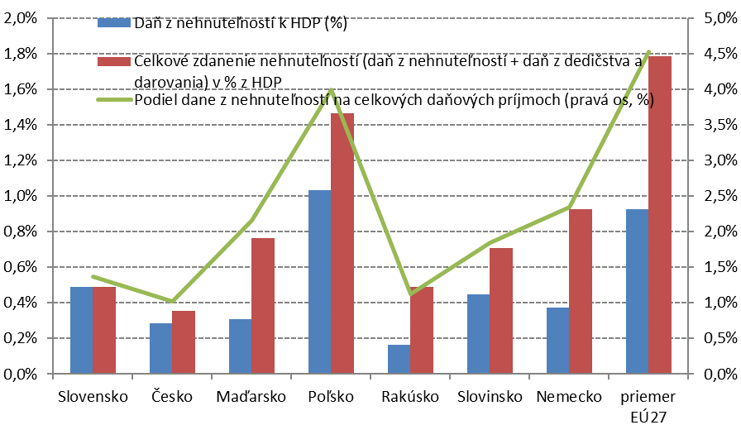
Zdroj: OECD

Graf 1 prezentuje informácie o medzinárodnom porovnaní príjmov dane z nehnuteľností. Keďže daň z darovania a daň z dedičstva sa klasifikuje ako majetková daň (property tax), pri väčšine krajín sa v medzinárodnom porovnaní objavuje súčet týchto daní, avšak v prípade Slovenska sa aplikuje len samotná daň z nehnuteľností. Tá je v pomere k HDP porovnateľná s vybranými okolitými krajinami, avšak v pomere ku krajinám EÚ je pomerne nízka, a preto sa v odporúčaniach EK, MMF a OECD objavujú pravidelné odporúčania na reformovanie tejto dane smerom k hodnotovému princípu za účelom zvýšenia efektivity výberu tejto dane.

Graf 2: Vývoj príjmov samosprávy z dane z nehnuteľností (Slovensko, v mil. eur).
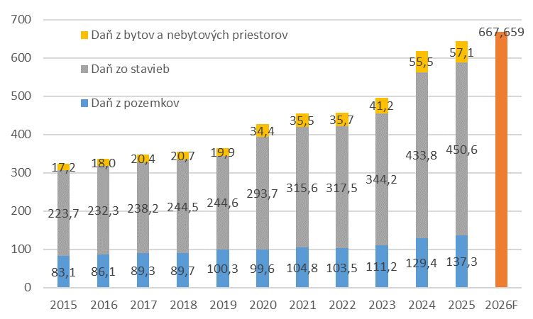
Zdroj: MF SR
Grafy 2 a 3 ukazujú nárast dane z nehnuteľností za sledované obdobie, ako aj medziročnú dynamiku rastu tejto dane, ktorá je silne ovplyvnená politickým cyklom (komunálne voľby bývajú na jeseň, obecné zastupiteľstvá nestíhajú zmeniť VZN do konca roka, preto je efekt nárastu dane v režime t+2 roky). Daň z nehnuteľností nie je naviazaná na dynamické ukazovatele ako pri niektorých iných daniach (mzdy, ceny tovarov a služieb), preto jej zmena je rigidná v čase a je závislá na zmenách nominálnych parametrov vo VZN.

Graf 3: Medziročná zmena príjmov z dane z nehnuteľností
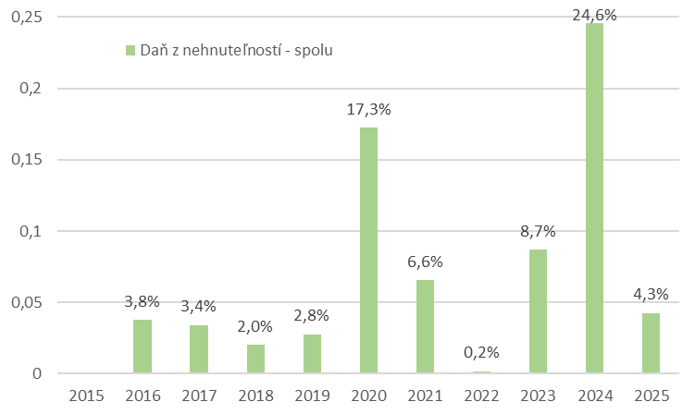
Zdroj: MF SR

Graf 4 prezentuje štruktúru dane z nehnuteľnosti podľa typu nehnuteľnosti. Z celkového príjmu v roku 2024 vo výške 618,4 mil. eur bolo až 44,9 % z celkového príjmu tvorené zo stavieb na ostatné podnikanie a zárobkovú činnosť a z priemyselných stavieb, pričom byty v bytových a nebytových budovách a rodinné domy vygenerovali podiel 13,5 % na celkových príjmoch z tejto dane.

Graf 4: Štruktúra príjmov z dane z nehnuteľností za rok 2024 (Slovensko, v eur).
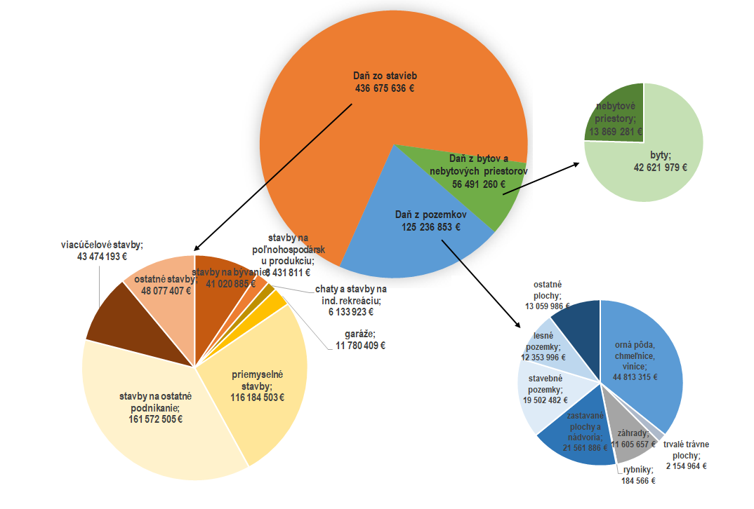
Zdroj: MF SR

Tabuľka 1: Prehľad aktuálnych sadzieb dane zo stavieb a príplatku za podlažie v krajských mestách a vo vybraných okresných mestách (sadzba v eur, rok 2026).
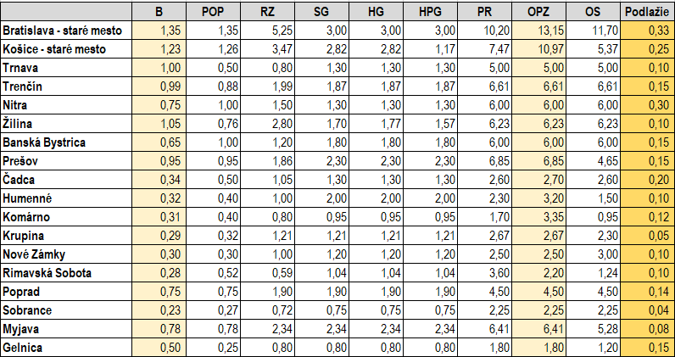
B – stavby na bývanie, POP – stavby na poľnohospodársku produkciu, RZ – chaty a stavby na individuálnu rekreáciu, SG – samostatne stojace garáže, HG – stavby hromadných garáží, HPG – stavby hromadných garáží umiestnených pod zemou, PR – priemyselné stavby, OPZ – stavby na ostatné podnikanie a zárobkovú činnosť, OS – ostatné stavby, podlažie – príplatok za podlažie.
Zdroj: MF SR

Tabuľka 2: Porovnanie daňovej povinnosti k „typizovanej“ šesť podlažnej budove zo zastavanou plochou 1 000 m² v krajských mestách a vo vybraných okresných mestách s hypotetickou zmenou daňovej povinnosti a efektívnej daňovej sadzby po zmene príplatku za podlažie v prípade využitia maxima v podmienkach danej samosprávy (suma v eurách, rok 2026).
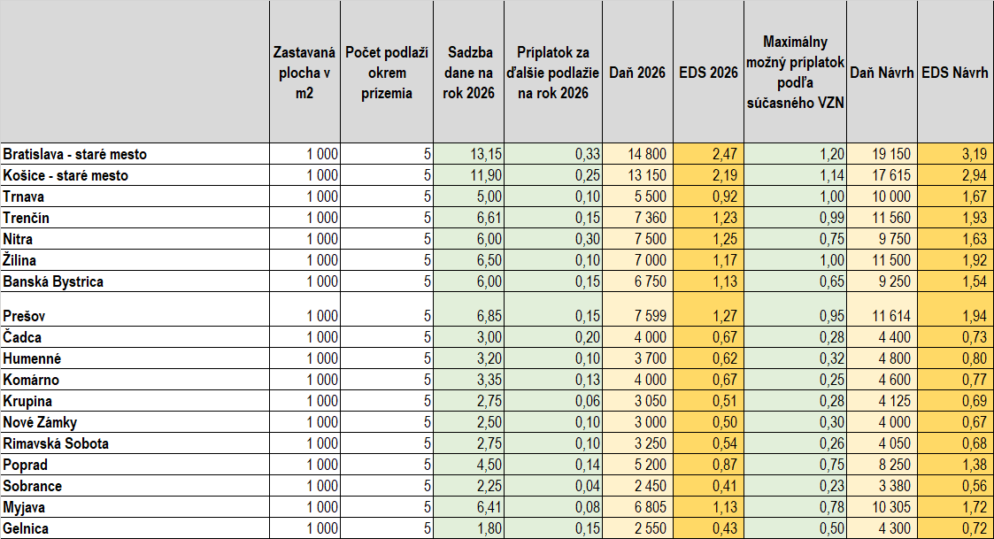
ZP - zastavaná plocha v m²
PP - počet podlaží okrem prízemia
SD - sadzba dane na rok 2026 (podľa zóny)
Príplatok na rok 2026 - príplatok za ďalšie podlažie na rok 2026
Príplatok návrh -- v sume sadzby dane za stavby na bývanie na rok 2026
EDS - efektívna daňová sadzba na m2 hrubej podlahovej plochy
Zdroj: MF SR

Graf 5: Porovnanie daňovej povinnosti k „typizovanej“ šesť podlažnej budove zo zastavanou plochou 1 000 m² v centre Bratislavy a v centrách vybraných miest okolitých krajín (súčasný stav, suma v eurách, rok 2026).

Zdroj: MF SR

- Kontakt na spracovateľa
Ministerstvo financií SR
sekcia daňová a colná
oddelenie miestnych daní, ostatných priamych daní a poplatkov
02/5958 3466
- Zdroje
Výkaz o dani z nehnuteľnosti, ktorý obce predkladajú podľa § 104 ods. 12 zákona č. 582/2004 Z. z.

- Stanovisko Komisie na posudzovanie vybraných vplyvov z PPK č.
(v prípade, ak sa uskutočnilo v zmysle bodu 8.1 Jednotnej metodiky)
☐ Súhlasné | ☐ Súhlasné s návrhom na dopracovanie | ☒ Nesúhlasné
Uveďte pripomienky zo stanoviska Komisie z časti II. spolu s Vaším vyhodnotením:

K vplyvom na podnikateľské prostredie
Komisia žiada predkladateľa o vypracovanie a doloženie Analýzy vplyvov na podnikateľské prostredie.
Odôvodnenie: Predkladateľ v doložke vybraných vplyvov vyznačil vplyvy na podnikateľské prostredie. V zmysle Jednotnej metodiky na posudzovanie vybraných vplyvov podľa bodu 4.5 „Ak predkladateľ v doložke identifikuje pozitívne vplyvy alebo negatívne vplyvy (alebo pozitívne vplyvy a zároveň aj negatívne vplyvy), vypracuje príslušnú analýzu vplyvov.“ Predkladateľ však túto povinnosť nesplnil a Analýzu vplyvov na podnikateľské prostredie nespracoval s odôvodnením, že vplyv nie je možné kvantifikovať. Tento záver je vyvrátený samotným materiálom, ktorý obsahuje hypotetický prepočet daňovej povinnosti k „typizovanej“ viacpodlažnej budove v jednotlivých mestách (Tabuľka 2) aj jej medzinárodné porovnanie (Graf 5), z čoho vyplýva, že reprezentatívny odhad dopadu na podnikateľské subjekty je možný. Komisia preto žiada vypracovať Analýzu vplyvov na podnikateľské prostredie postavenú aspoň na uvedenom modelovom prepočte.
Vyhodnotenie pripomienky predkladateľom:
Akceptované. Predkladateľ doplnil Analýzu vplyvov na podnikateľské prostredie, v ktorej po konzultácii so spracovateľom pripomienky uvádza potenciálne vplyvy popisným nekvantifikovaným spôsobom (bez kalkulačky vplyvov).

K vplyvom na rozpočet verejnej správy
Predkladateľ v doložke vybraných vplyvov, v časti „10 Poznámky“ uvádza, že všetky negatívne vplyvy na rozpočet verejnej správy, ktoré by mohli vzniknúť v prípade, že obce zvýšia daň z nehnuteľností za podlažia budov, ktoré vlastnia alebo v ktorých sídlia subjekty verejnej správy, budú zabezpečené v rámci schváleného rozpočtu príslušných subjektov na príslušné rozpočtové obdobie. V zmysle uvedeného Komisia žiada predkladateľa v časti „9 Vybrané vplyvy“ materiálu začiarknuť možnosť „žiadne“ pri vplyvoch na limit verejných výdavkov.
Vyhodnotenie pripomienky predkladateľom:
Akceptované. Doplnená Analýza vplyvu na rozpočet verejnej správy, na zamestnanosť vo verejnej správe a financovanie návrhu, v ktorej po konzultácii so spracovateľom pripomienky uvádza potenciálne vplyvy popisným nekvantifikovaným spôsobom.

K sociálnym vplyvom
V 9. bode doložky vybraných vplyvov je potrebné označiť pozitívne aj negatívne sociálne vplyvy a vypracovať analýzu sociálnych vplyvov.
Odôvodnenie: Predložený návrh predpokladá, že obec môže zvýšiť alebo znížiť príplatok za podlažie iných viacpodlažných stavieb ako stavieb na bývanie. Samotný predkladateľ v 10. bode doložky konštatuje, že „pre niektoré stavby sa príplatok za podlažie zvýši a pre niektoré stavby zníži“. Vzhľadom na to, že stavbami, ktorých sa to týka, sú aj chaty a stavby na individuálnu rekreáciu, je zrejmé, že zmena výšky príplatku za podlažie by v niektorých obciach mohla mať pozitívny vplyv na hospodárenie domácností a v niektorých obciach negatívny vplyv na hospodárenie domácností.
Vyhodnotenie pripomienky predkladateľom:
Neakceptované. Komisia na posudzovanie vybraných vplyv nesprávne posúdila návrh. Predkladateľ trvá na tom, že návrh nemá sociálne vplyvy.

K vplyvom na manželstvo, rodičovstvo a rodinu
Predkladateľ uviedol v doložke vybraných vplyvov „žiadne vplyvy na manželstvo, rodičovstvo a rodinu“. Komisia odporúča tento záver prehodnotiť a vyznačiť negatívne vplyvy na manželstvo, rodičovstvo a rodinu v doložke vybraných vplyvov a popísať jednotlivé vplyvy v analýze vplyvov v súlade s Jednotnou metodikou na posudzovanie vybraných vplyvov.
Odôvodnenie: V súlade s Jednotnou metodikou na posudzovanie vybraných vplyvov je vhodnejšie uviesť, že materiál má nepriamy negatívny vplyv na rodiny, keďže návrh umožňuje zvýšenie miestneho daňového zaťaženia rodinných domov. Možné zvýšenie dane z rodinných domov prostredníctvom príplatku za podlažie má za následok zníženie disponibilného príjmu domácnosti. Vyššie náklady na bývanie môžu zhoršiť ekonomickú situáciu rodín (majú priamy vplyv na hospodársku situáciu rodín). Táto skutočnosť by mala byť opísaná v analýze vplyvov na manželstvo, rodičovstvo a rodinu.
Predložený návrh:
- umožňuje obciam zvýšiť daňové zaťaženie rodinných domov (stavby podľa § 10 ods. 1 písm. a),
- zvyšuje finančné výdavky domácností bývajúcich vo viacpodlažných rodinných domoch,
- znižuje disponibilný príjem rodín, najmä viacdetných rodín a mladých rodín splácajúcich hypotéku,
- môže mať rozdielny dopad podľa typu bývania a regiónu.
Podľa Jednotnej metodiky na posudzovanie vybraných vplyvov už samotné zvýšenie finančného zaťaženia domácností predstavuje vplyv na rodinu, aj keď ide o nepriamy dôsledok daňovej úpravy. Vyššie náklady na bývanie spôsobené vyššími pravidelnými platbami môže mať výraznejší negatívny vplyv na:
- viacdetné rodiny,
- mladé rodiny,
- rodiny splácajúce hypotekárny úver,
- rodiny s nižšími, resp. obmedzenými príjmami bývajúce vo viacpodlažných rodinných domoch.
Vyhodnotenie pripomienky predkladateľom:
Neakceptované. Komisia na posudzovanie vybraných vplyv nesprávne posúdila vplyvy na manželstvo, rodičovstvo a rodinu. Predmetný legislatívny návrh sa netýka bytov. Návrh sa netýka ani stavieb na bývanie (rodinné domy a byty v nebytových budovách), nakoľko regulácia maximálneho príplatku za podlažie vo výške 0,33 eur/m² sa na tieto stavby zachováva, preto návrh nemôže mať vplyvy na manželstvo, rodičovstvo a rodinu.

- Stanovisko Komisie na posudzovanie vybraných vplyvov zo záverečného posúdenia č. .......... (v prípade, ak sa uskutočnilo v zmysle bodu 9.1. Jednotnej metodiky)
☐ Súhlasné | ☐ Súhlasné s návrhom na dopracovanie | ☐ Nesúhlasné
Uveďte pripomienky zo stanoviska Komisie z časti II. spolu s Vaším vyhodnotením:

